Dando la bienvenida a la “nueva vida normal” con Covid-19 a nuestro alrededor
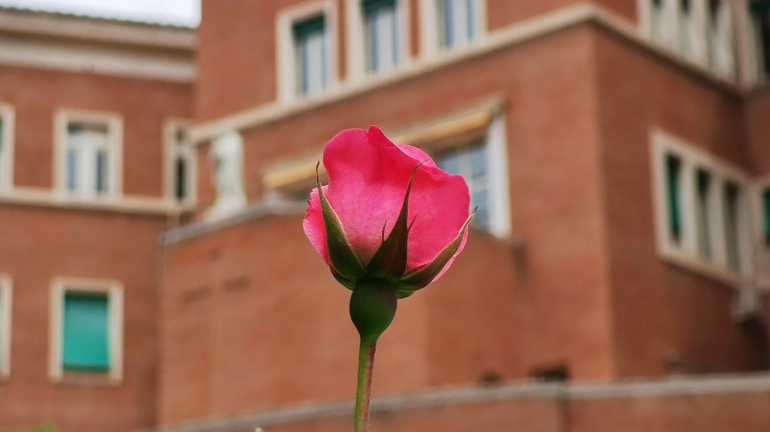
Queridos hermanos:
¡Saludos en este tiempo pascual! Después de casi tres meses de acostumbrarnos tanto a la lucha contra el virus pandémico, a la cuarentena preventiva, y a llevar a cabo nuestra misión dentro de sus limitaciones, estamos aprendiendo lentamente a estar tranquilos con los tiempos de los COVID. En Roma, estamos retornando a una vida “normal” con algunas restricciones después de 10 semanas de cuarentena. En algunos países la pandemia se está encaminando hacia su punto álgido. Ciertamente, lo que no sabemos sobre el virus es más de lo que sabemos sobre él. Sin embargo, hay una conciencia razonable de la naturaleza de la difusión, de las condiciones para la recuperación y de los riesgos de infección. Seamos cautelosos sobre cualquiera eventual segunda o tercera ola de la pandemia que pueda causar más daño. El distanciamiento físico responsable sigue siendo la mejor práctica para no infectarse y para no infectar a otros. El virus COVID-19 probablemente se unirá al club de otros virus que nos rodean y amenazan la vida humana hasta que esté disponible una vacuna.
Más de una docena de nuestros hermanos han dado positivo en el examen de COVID con algunos síntomas, pero la providencia les ha favorecido para salir de la enfermedad, excepto el P. Julio Vivas González que fue llamado a casa del Padre. Algunos de ellos han compartido su actitud misionera de servir al Señor en todas las circunstancias de sus vidas: en la salud y en la enfermedad. En la mayoría de las misiones, nuestros hermanos han adoptado iniciativas para estar presentes en la lucha del pueblo. Es bueno ver la forma en que hemos manejado la realidad de la pandemia en cada Organismo Mayor. En la Curia General, ha habido momentos como el compartir las tareas domésticas, el tiempo especial para la adoración y la oración, y más tiempo para la conversación en las comidas que han fortalecido el vínculo entre nosotros. También nos ha preocupado el creciente sufrimiento del mundo a medida que el virus de la pandemia se propagaba y nos hemos vuelto más compasivos con nuestros vecinos (ayudando a nuestro personal, a los dos refugiados de la Curia General y a otros grupos vulnerables de Roma).
El mundo ya enfrenta los efectos de la epidemia mundial en la esfera socioeconómica de la vida humana. El impacto inmediato sucede en los medios de vida de los pobres y de quienes han perdido sus empleos, aunque la mayoría de los sectores tendrán que hacer frente a su impacto. Cabe preguntarse si quisiéramos que el mundo volviera al modo de vida “normal” que ha descuidado a buena parte de los hijos de Dios para continuar con el viejo modo de gestionar la coexistencia de las naciones y de los pueblos, para acostumbrarse al modo en que se explotan y comparten los recursos del mundo, y para seguir con el mismo modo irresponsable de cuidar nuestro hogar común. El mundo necesita moverse hacia algo mejor. Por nuestra parte, nos esforzaremos con todas las personas de buena voluntad para realizar el sueño de Jesús para el mundo que él denominó “el Reino de Dios”. Los seres humanos necesitan diálogos más honestos para beneficiarse de las diferencias, conversaciones más generosas sobre temas comunes y más acciones colectivas a favor del bien común para acercarse a ese sueño. Me gustaría compartir con vosotros algunas reflexiones para ayudarnos a acoger esta fase con la valentía que emana de nuestra fe.
- Confianza enraizada en nuestra experiencia del Señor Resucitado. Aunque no sabemos cómo resultarán las cosas, sabemos que Dios lo cambia todo por el bien de la humanidad que Él salvó en Cristo (Rom 8, 28). Esta actitud fundamental disipa el pánico y nos permite bendecir siempre al Señor (Sal 34, 1) como hizo el Padre Claret.
- Aceptación positiva de la realidad. Nos bombardean con miles de mensajes de hechos y falsos, y todo ello exige la discriminación del trigo de la paja. Tanto la exageración de la pandemia en proporciones apocalípticas, como la actitud buenista de ignorar su efecto dañino en la vida humana, no nos ayudan a enfrentar la pandemia y su impacto en nosotros. Espero que nuestros hermanos asuman actitudes sanas que nos permitan seguir irradiando esperanza y evocar una respuesta creativa entre nosotros y a nuestro alrededor.
- Lectura basada en la fe sobre lo que está ocurriendo en la historia. Los seres humanos buscamos conocer la causa de los acontecimientos y hacemos muchas interpretaciones e hipótesis cada vez que sucede algo nuevo. Hay abundancia de noticias y puntos de vista sobre la pandemia desde perspectivas históricas, sociales, económicas, médicas, políticas y biológicas. La antigua cuestión de Dios y el mal también ha pasado a primer plano en busca de respuestas. Durante esta pandemia, también enfrentamos la misma pregunta que la gente planteó al salmista en medio del sufrimiento, “¿dónde está tu Dios?” (Sal 42, 4). Asimismo la pandemia ha sacudido a quienes creen que la ciencia puede predecir y manejar los problemas humanos sin recurrir a Dios. A través del amor revelado y regalado en la cruz de Cristo, somos capaces de encontrar el sentido y la alegría de acoger la vida con sus entusiasmos y sufrimientos, y de abrazar la muerte pacíficamente cuando llega nuestra hora. El testimonio cristiano de fe y servicio a los enfermos y necesitados afirma la dignidad divina de cada persona y la responsabilidad por parte de los fuertes y los sanos de cuidar de los débiles y los enfermos incluso a costa de sus propias vidas. Hemos visto estos valores en acción durante esta pandemia. Ésta nos enseña el necesario diálogo entre la fe y la razón.
- Los valores aprendidos durante la pandemia. Aunque nos entristece el sufrimiento y la muerte de muchas personas en todo el mundo, no dejaremos de lado muchas de las lecciones que hemos aprendido para toda la vida durante esta época de pandemia. Muchos de nuestros hermanos me han dicho que han mejorado su vida comunitaria, que tienen más tiempo para los hermanos y para la oración, y que han probado formas innovadoras de hacer misión. La pandemia ha obligado al mundo entero a entrar en una especie de retiro global para hacer introspección y reflexionar sobre la vida humana que a menudo se vive como en una montaña rusa, sin la posibilidad de plantear y reflexionar sobre los valores más importantes de la existencia. La interconexión de toda la creación y la responsabilidad de los seres humanos de cuidarse unos a otros y a toda la creación se ha hecho más evidente durante estos días. El resto de la creación (el medio ambiente, los animales, los pájaros, los peces, etc.) parece haberse relajado y rejuvenecido cuando los seres humanos se encontraban en cuarentena. Si no caminamos juntos y nos preocupamos por el bienestar de todos, incluida el de la naturaleza, soportaremos juntos sus trágicas consecuencias. El virus pandémico que ha infectado a los seres humanos en todo el mundo en poco tiempo es una demostración visible de qué virus espirituales y psicológicos han estado infectando la mente y el espíritu humanos causando un sufrimiento indecible a la humanidad. Deberíamos aprender a mantenernos conscientemente a distancia de tales virus y a desinfectar, con la verdad del Evangelio, nuestras mentes y corazones de intereses egoístas.
- Visión global y acción colectiva. La fragmentación de la humanidad y la competencia entre las naciones por la hegemonía económica han resultado fatales para la humanidad durante la propagación mundial de la pandemia; sólo la acción colectiva ha dado buenos resultados. El futuro de la humanidad depende de la cooperación, la colaboración y el esfuerzo de todos para crecer juntos como una sola familia humana. Nuestro llamada en la Iglesia y el mundo es vivir intencionadamente y dar testimonio de la unidad en la diversidad a través de nuestra vida fraternal y del envío misionero en comunidad. Estoy convencido de que nuestro futuro misionero depende de cómo fomentemos una ecología claretiana integral que armonice las realidades universal y local, y se enriquezca mutuamente compartiendo recursos y personal en la Congregación.
- Enfrentar juntos los desafíos. Esperamos un tiempo complejo en el período post-COVID para atender nuestras necesidades en diferentes partes de la Congregación. No nos desanimaremos mientras hacemos memoria de la palabra de Dios: “no temas, yo estoy contigo” (Is 41, 10). Tenemos que hacer muchos sacrificios como nuestros hermanos y hermanas de profesiones seculares están obligados a hacer para enfrentar la crisis. Debemos optar conscientemente por la sencillez, la sana austeridad y el trabajo duro para afrontar los tiempos difíciles que se avecinan. Tendremos que evaluar la situación en cada uno de los Organismos Mayores y acomodar nuestros presupuestos priorizando lo más importante y necesario. Si fuéramos a pasar hambre, abracémosla todos juntos. Del mismo modo, seremos sensibles hacia los que nos rodean con la actitud de Cristo que nos enseñó el secreto de la abundancia: Es en el dar que recibimos (cf. Lc 6, 38). Dejaremos que el Señor haga con nuestras vidas lo que Él hace con el pan de la Eucaristía: bendecir, partir y compartir para dar vida a los demás.
- Caminando en el Espíritu. Hemos estado leyendo los relatos de la Iglesia primitiva en esta tiempo pascual. La frágil y perseguida Iglesia primitiva no tenía idea de hacia dónde se dirigían. Confiaban en la guía del Espíritu Santo, que Jesús había prometido que estaría con ellos y les ayudaría por siempre (cf. Jn 14, 16). La primacía del Espíritu de Cristo en sus vidas marcó la diferencia para los tímidos e inseguros apóstoles que fueron por todo el mundo a proclamar la Buena Nueva. Nuestro Fundador y nuestros hermanos mártires nos han legados un testimonio heroico de la verdad del Evangelio. Como vamos a entrar dentro de poco tiempo en la fase de preparación del XXVI Capítulo General, entreguémonos al Espíritu de Cristo y acojamos el futuro con mente abierta, corazón amoroso y manos valientes sin buscar seguridades mundanas. Os encomiendo a todos al Inmaculado Corazón de nuestra Santísima Madre para que nos guíe a través de este histórico histórico del COVID-19.
Fraternalmente,
Mathew Vattamattam, CMF
Superior General
Roma, 18 de mayo de 2020

